YTC607双枪电缆刺扎器

用户操作手册

尊敬的顾客

感谢您使用本公司YTC607 双枪电缆刺扎器。在您初次使用该仪器前，请您详细地阅读本使用说明书，将可帮助您熟练地使用本仪器。

我们的宗旨是不断地改进和完善公司的产品，因此您所使用的仪器可能与使用说明书有少许的差别。如果有改动的话，我们会用附页方式告知，敬请谅解！您有不清楚之处，请与公司售后服务部联络，我们定会满足您的要求。

由于输入输出端子、测试柱等均有可能带电压，您在插拔测试线、电源插座时，会产生电火花，小心电击，避免触电危险，注意人身安全！
慎重保证
本公司生产的产品，在发货之日起三个月内，如产品出现缺陷，实行包换。三年（包括三年）内如产品出现缺陷，实行免费维修。三年以上如产品出现缺陷，实行有偿终身维修。如有合同约定的除外。
安全要求
请阅读下列安全注意事项，以免人身伤害，并防止本产品或与其相连接的任何其它产品受到损坏。为了避免可能发生的危险，本产品只可在规定的范围内使用。
只有合格的技术人员才可执行维修。
—防止火灾或人身伤害
使用适当的电源线。只可使用本产品专用、并且符合本产品规格的电源线。
正确地连接和断开。当测试导线与带电端子连接时，请勿随意连接或断开测试导线。
产品接地。本产品除通过电源线接地导线接地外，产品外壳的接地柱必须接地。为了防止电击，接地导体必须与地面相连。在与本产品输入或输出终端连接前，应确保本产品已正确接地。
注意所有终端的额定值。为了防止火灾或电击危险，请注意本产品的所有额定值和标记。在对本产品进行连接之前，请阅读本产品使用说明书，以便进一步了解有关额定值的信息。

·请勿在无仪器盖板时操作。如盖板或面板已卸下，请勿操作本产品。
使用适当的保险丝。只可使用符合本产品规定类型和额定值的保险丝。
避免接触裸露电路和带电金属。产品有电时，请勿触摸裸露的接点和部位。
在有可疑的故障时，请勿操作。如怀疑本产品有损坏，请本公司维修人员进行检查，切勿继续操作。
请勿在潮湿环境下操作。
请勿在易爆环境中操作。
保持产品表面清洁和干燥。

－安全术语
警告：警告字句指出可能造成人身伤亡的状况或做法。

小心：小心字句指出可能造成本产品或其它财产损坏的状况或做法。

注意事项！
- 严禁装子弹后不夹电缆放空枪，否则枪栓会卡死；
- 电缆夹紧时，左右栏杆应均匀等距上紧，枪孔对准U形底板孔中心，否则射钉会打偏在底板上；
- 最好用手摸出电缆的各相位置，然后选择枪口对准电缆某相的正上方（最高点）夹紧（图1）；
- 一定要将地线连接到射钉器上；
- 一般刺扎电缆应选择三个不同的位置刺扎，各点最好相距30度角；使用双枪刺扎时，两把枪固定位置应偏转30度---40度角(图2)；
- 每次刺扎完成后应确认刺扎器上不带电再拆除装置；
- 可以通过在电缆端头测量是否因刺扎造成相间或者相地间的短路以确认刺扎情况；
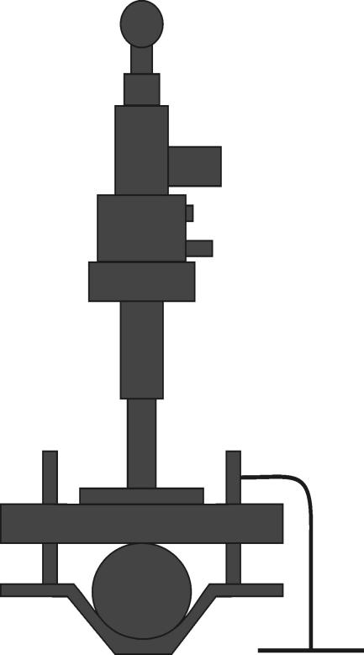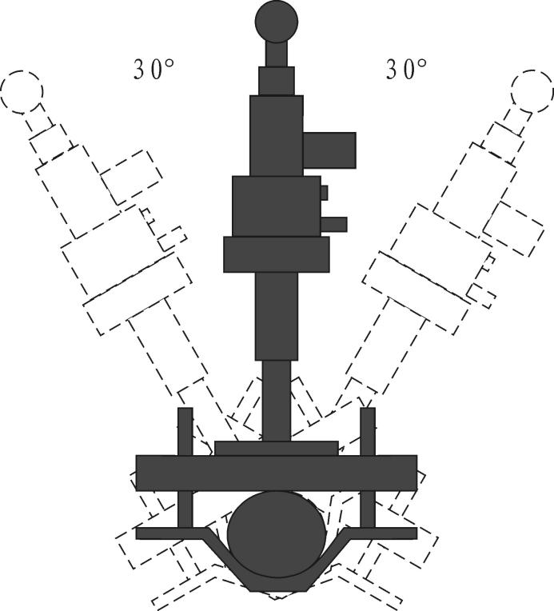
图1 图2
目录
一、 简介 6

二、 功能特点及技术指标 6

三、 结构说明及保养 7

四、 空刺扎实验 9

五、 使用方法 9

六、 使用注意事项 12

七、 装箱清单 13

试验部分 15

简介
多年以来，电缆运行与维护部门对电缆的刺扎，均按照行业标准《电业安全工作规程（电力线路部分）》要求，采用人工刺扎，一旦电缆识别出错，误刺扎带电电缆将会对人身造成极大的伤害。
我公司根据《电业安全工作规程（电力线路部分）》及用户的需求，参照国内外先进技术，研制出双枪刺扎器，该产品解决了电缆带电与否的鉴别以及人工刺扎的不便与安全隐患，实现了绝对安全的刺扎问题。

功能特点及技术指标
1. 功能特点
- 适合刺扎各类电力电缆，刺扎安全可靠；
- 采用双枪双角度刺扎，一次实验操作，两个角度两次刺扎同时完成；
- 定时/遥控两种工作模式，并采用双键确认进入工作模式，杜绝单键误按，确保操作人员的安全；
- 采用真人语音提示与液晶显示同步功能，在提示下操作，使用更安全，准确，直观；
- 专为刺扎电缆而设计，直接固定在电缆上 ，任意角度安装；
- 电源采用一般的干电池，适合野外无电源使用，同时保证刺扎器与电力系统的彻底隔离，保证设备安全。
2. 技术指标
- 无线遥控距离：：≥10米
- 适用电缆：≤Φ125mm的各种电力电缆

结构说明及保养
- 结构说明
1.1 射钉器部分（图3）
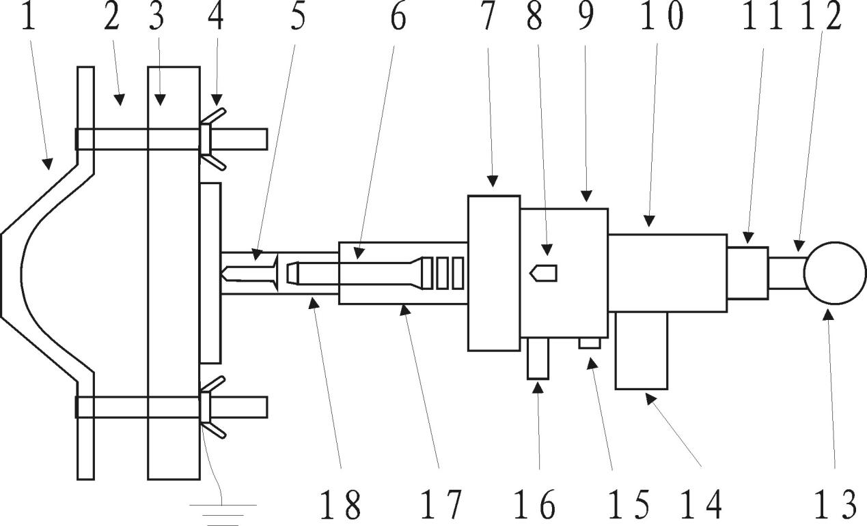
（图3）
⑴ U型卡电缆装置; ⑵ 螺杆; ⑶ 固定板； ⑷ 蝶形螺母； ⑸射钉； ⑹ 活塞杆； ⑺ 连接螺母； ⑻ 子弹； ⑼ 前枪膛；⑽ 后枪膛； ⑾ 枪栓力度调节母； ⑿ 撞针； ⒀ 枪栓拉手； ⒁ 电磁铁； ⒂ 控制线连接座； ⒃ 弹夹； ⒄ 后枪管； ⒅前枪管
- 部分功能说明
⑴⑵⑶⑷ 主要用来卡住电缆并固定射钉枪，将射钉器与卡电缆装置锁紧固牢； ⑺用来将枪管与枪膛连接起来；⒂ 用来将枪和控制器连接起来

  - 控制器部分（图4）
（图4）
⑴ 电池盒盖; ⑵ 输出接头; ⑶液晶显示; ⑷ 遥控指示灯; ⑸ 选择键; ⑹ 确认键; ⑺ 电源开关; ⑻ 喇叭孔
- 部件功能说明
⑵ 输出口用于和射钉器连接； ⑶ 液晶显示提示操作内容； ⑷ LED遥控指示灯； ⑸ 选择键用于选择刺扎模式； ⑹ 确认键用于确认操作步骤； ⑺ 电源开关按钮为控制器的电源开关；
注：如果只进行单点刺扎，射钉器应该接在第二路输出口上
保养
射钉器的枪管部分要求每次刺扎后须进行擦拭保养，以免长时间不用时发生锈蚀影响下次使用。
保养时将枪管和枪膛分开，然后再将前枪管和后枪管分开，用专用毛刷认真清理，去除火药形成的颗粒，然后涂润滑油（普通润滑油）防止机件因火药气体影响产生锈蚀，影响使用以及寿命。

空刺扎实验
目的
空刺扎主要是为了验证装置工作正常与否，坚决不能与枪管连接。此步骤可在固定射钉器前验证，同时熟练一次控制器的操作，如果两个射钉枪都要使用，都应该进行一次空刺扎。
操作步骤
a 将枪膛与弹夹，枪管全部分开，不装射钉弹，连接枪膛与控制箱。
b 若选择进入定时模式，倒计时开始，10s后刺扎器进行空刺扎，如听到膛内弹簧动作，并且显示器上显示“操作完毕，请确保电缆不带电后拆卸装置”（同时有语音提示），证明装置正常。如没有动作，则应仔细检查，保证装置正常才能装弹与钢钉在电缆上进行刺扎。
c 若选择进入遥控模式，语音提示请远离现场后，由一人操作遥控器同时按下两键进行空刺扎实验，如听到膛内弹簧动作，并且显示器上显示“操作完毕，请确保电缆不带电后拆卸装置”（同时有语音提示），证明装置正常，如没有动作，则应仔细检查，保证装置正常才能装弹与钢钉在电缆上进行刺扎。

使用方法
1. 射钉器的安装：
用卡电缆装置将预扎电缆预扎位置卡紧。另外第一把枪与第二把枪应偏转30-40度安装，以保证刺扎的可靠性。
用通针将射钉从前枪管前端装入并压到与活塞杆接触即可。然后装入射钉弹，再将射钉枪安装好即可。
注：可根据现场任意角度安装射钉枪，但是枪口一定要对准预扎电缆，且枪口另一边不得有其他电缆，以免同时刺穿其他电缆造成事故。
2. 接地线：
对电缆进行刺扎时，需将地线一头连接卡电缆装置的螺杆，另一头接地钎或者系统地。
3. 射钉枪与控制器连接：
用控制线将射钉枪与控制器连接，两个射钉枪的安装相同，控制器的左边为第一路输出，右边为第二路输出，如果只进行单点的刺扎，射钉器应连接在第二路输出口。
4. 控制器操作
    - 打开电源开关，按提示步骤操作。
    - 请拉出“枪栓”，然后按下“确认”键确认枪栓已拉出。
    - 选择刺扎器的刺扎模式：定时模式或者遥控模式。
按下“选择”键，屏幕会在定时模式和遥控模式之间切换；在需要的模式下按下“确认”键进入所选该模式，按选择键退出，可重新进行模式选择。
d 刺扎
操作人员远离装置≥１米
若选择进入定时模式，10S后进行第一路刺扎，再过10S进行第二路刺扎。
如果显示器上提示“操作完毕，请确保电缆不带电后拆卸装置”，请等待一段时间（10S以上）后拆卸装置 。（请用与电缆供电等级相对应的验电器，确认射钉器不带电后拆除装置。）
若选择进入遥控模式，语音提示请远离现场后，同时按下遥控器两键（为确保接受可靠，遥控器的发射天线需完全拉出）。
如果两次射钉弹爆炸且射钉射出，刺扎成功；显示器上提示“操作完毕，请确保电缆不带电后拆卸装置”，请等待一段时间（10S以上）后拆卸装置 。（请用与电缆供电等级相对应的验电器，确认射钉器不带电后拆除装置。）
刺扎时，一条电缆必须在２至３个方向上进行刺扎。
如果任何一次操作都失败，请及时与厂家联系，切勿私自拆开控制盒。
基本流程如图：（图5）
3. 拆除
每完成一次刺扎，应使用与供电电缆相对应的电压等级验电器确认被刺扎电缆与设备不带电，然后才可以拆除，或者进行下一次刺扎。一条电缆必须在2至3个方向进行刺扎，完成后再拆除装置，最后去掉接地线。
刺扎完成后用配备的通针将枪管中的活塞杆重新顶入枪管底部，然后对装置进行擦拭保养。
（图5）
两路刺扎完成，确认电缆不带电后拆卸装置
仔细阅读使用手册
选择刺扎模式：
定时模式，遥控模式
安装装置连接主机
拉 出 枪 栓
远离现场，10S后触发第一路
远离现场，同时按下遥控器两键，触发第一路
第一路刺扎完成，10S后触发第二路
第一路刺扎完成，再次同时按下两键，触发第二路
遥 控 模 式
定 时 模 式

使用注意事项
1. 操作人员应严格按照上述操作说明进行操作。
2. 在下列情况下，前枪管内部不允许装有射钉弹：
a 使用结束后 b 更换零件前
c 拆开枪外套后 d 修理与保养前
3. 用所配地线将基板可靠接地，现场无地线时，亦可将地线接至已插入大地大于0.3米的接地针上。
4. 若在刺扎过程中，出现枪栓动作但射钉弹没有爆炸现象，请检查枪栓力度调节母是否拧紧，如松拧紧后再试，如果拧紧后还不爆炸，应改换射钉弹。
若在刺扎过程中，枪膛内弹簧始终不动作，而控制箱操作完成，有可能是长时间放置或保养不善造成，可先将枪栓力度调节母拧松几圈再进行空刺扎，直至弹簧动作一次后将其拧紧，继续进行刺扎。
5. 此装置的安全性：
a 电子控制保证即使装置电源打开误压“确认”键，进入所选模式，还需进行二次确认或重新进行模式选择；装置不会因为误入定时模式而自动动作。必须进行二次确认才能进入到所选模式。
b 电子控制保证即使装置电源打开误压遥控器某一键，装置不会动作，必须将遥控器上两键同时按下才会动作。
c 在定时模式下，遥控器不起作用，不会出现误压遥控器导致误操作。
6. 若屏幕显示电池电量弱，请及时更换电池，且每次刺扎完成后应把电池取出。
7. 耗材射钉弹与射钉必须与出厂时配置的规格型号相同。
8. 在安装刺扎器时一定要将枪头部分的U形槽和固定板对齐，防止刺扎器刺扎时产生的冲击力将U形槽损坏。
- 在仪器使用过程中，仪器只能刺扎电缆，不能刺扎其他物品。因为仪器在刺扎时冲击力大，如果刺扎其他物品容易损坏仪器。

装箱清单
1. | 射钉器（电缆专用） | 2台
2. | 控制箱（主机） | 1台
3. | 专用遥控器 | 1只
4. | 卡电缆装置 | 2套
5. | 通针 | 1个
6. | 毛刷 | 1支
7. | 连接线 | 2根
8. | 接地线 | 2根
9. | 接地针 | 1个
10. | 射钉弹（耗材）S1红弹 | 1袋
11. | 射钉（耗材）5cm | 1袋
12. | 5号碱性电池 | 6节

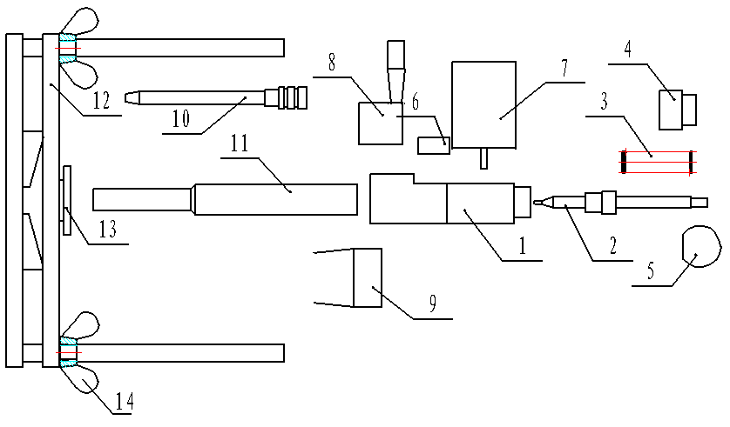
1 | 枪体 | 8 | 弹夹
2 | 撞针 | 9 | 连接螺母
3 | 压簧1 | 10 | 活塞杆
4 | 枪栓力度调节母 | 11 | 枪管
5 | 枪栓拉手 | 12 | 电缆卡
6 | 控制线连接座 | 13 | 联接母
7 | 电磁铁 | 14 | 蝶形母

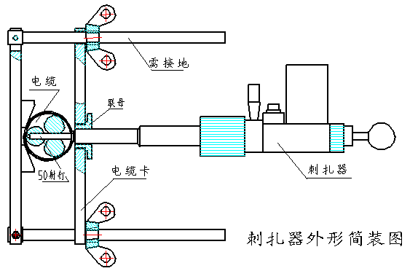

试验部分
1.射钉枪枪体三部分：枪膛，弹夹，枪管
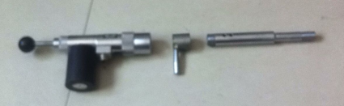
图一
2.射钉枪枪体三部分均未分离：装子弹时未装子弹时，都属于错误空枪试验（可能造成活塞杆变形断裂）
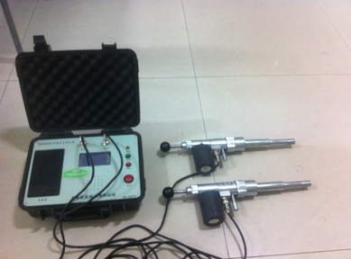

图二
3.三者全部分离：只留枪膛部分，不装子弹时，属正确空枪试验
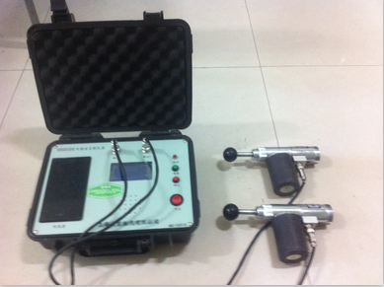

图三
4.只分离枪管：未装子弹时，错误空枪试验（可能造成撞针断裂损坏，弹夹变形）装子弹时，属正确空枪试验 见图四
